2021-2022学年山西省太原市七年级（上）期末地理试卷
一、选择题（本大题共20个小题，下列各题的选项中，只有一项符合题意，请将正确选项的序号填入下表相应位置。）
北京时间2021年10月18日18时，2022北京冬奥会火种在希腊古奥林匹亚遗址成功采集（当地时间18日正午12时）。据此完成1～3题。
1．北京时间比希腊时间早的原因是（ ）
A．板块运动 B．大陆漂移 C．地球自转 D．地球公转
2．北京冬奥会火种成功采集当天，北京的昼夜状况是（ ）
A．昼夜等长 B．昼短夜长 C．极昼时期 D．昼长夜短
3．推测北京冬奥会期间，志愿者对外交流的主要语言是（ ）
A．英语 B．日语 C．俄语 D．法语
某学校地理小组对研学地点进行考察，并绘制等高线图如下。据此完成4～6题。
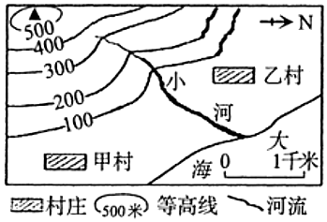
4．研学地点的山地海拔约（ ）
A．500米 B．660米 C．400米 D．560米
5．如图中甲、乙两村的直线距离约2.5厘米，实地距离约（ ）
A．2.5千米 B．250米 C．25千米 D．250厘米
6．如图中小河的流向大致是（ ）
A．自西北向东南 B．自东向西
C．自西南向东北 D．自北向南
2021年国庆期间，山西省多地出现极端强降雨天气，太原市区部分地段出现内涝。据此完成7～9题。
7．下列天气符号表示暴雨的是（ ）
A． B． C． D．
8．太原市年降水量约462.5毫米是指（ ）
A．2020年的年降水量
B．以往多年降水量的总和
C．多年的平均降水量
D．每年降水量都是4625毫米
9．遇到强降雨天气，我们应该（ ）
A．躲进桥洞 B．淋雨嬉戏 C．防寒保暖 D．避开井坑
如图示意某气象站人员测得某日8时、14时、20时、2时的气温值。据此完成10～11题。
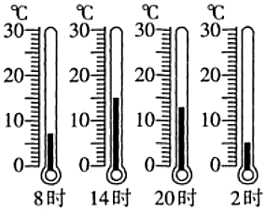
10．该日的最高气温约（ ）
A．10℃ B．15℃ C．20℃ D．25℃
11．该日的平均气温约（ ）
A．4℃ B．6℃ C．8℃ D．10℃
“赏中华诗词，寻文化基因，品生活之美”。结合诗句完成12～14题。
12．诗句“黑云翻墨未遮山，白雨跳珠乱入船”描写的是（ ）
A．天气 B．气候 C．气温 D．季节
13．下列诗句反映气温日较差大的是（ ）
A．才从塞北踏冰雪，又向江南看杏花
B．窗含西岭千秋雪，门泊东吴万里船
C．羌笛何须怨杨柳，春风不度玉门关
D．早穿皮袄午穿纱，围着火炉吃西瓜
14．形成“人间四月芳菲尽，山寺桃花始盛开”景象的主要影响因素是（ ）
A．纬度位置 B．海陆分布 C．地形因素 D．人类活动
多位外国驻华大使利用互联网平台直播带货，场面火爆，卢旺达驻华大使推销的数千斤咖啡豆一上架就“秒空”。如图示意卢旺达的位置。据此完成15～17题。
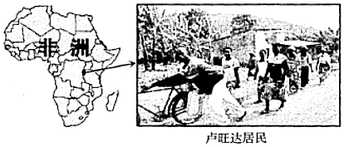
15．卢旺达所在的大洲是（ ）
A．非洲 B．北美洲 C．亚洲 D．南美洲
16．卢旺达当地大部分居民属于（ ）
A．白色人种 B．黄色人种 C．黑色人种 D．混血人种
17．世界上区别人种的主要依据是（ ）
A．语言文化 B．体质特征 C．宗教信仰 D．分布地区
如图示意发达国家、发展中国家的人口和国内生产总值的占比情况。据此完成18～20题。
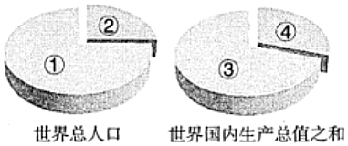
18．如图中序号代表发达国家的是（ ）
A．①③ B．②③ C．②④ D．①④
19．与发达国家相比，多数发展中国家（ ）
A．人口自然增长率高 B．科技水平高
C．城市人口所占比重高 D．人均收入高
20．世界各国之间的经济联系日益增强，呈现的特点是（ ）
A．单一化 B．独立化 C．全球化 D．专业化
二、非选择题（本大题共4个小题）
21．【冰雪助冬奥】
资料一 2021国际冬季运动（北京）博览会（简称冬博会）于9月2日至7日在国家会议中心和首钢园区同期举办，意大利为本届冬博会主宾国。意大利拥有悠久的冰雪运动传统，境内的阿尔卑斯山脉属于高原山地气候，雪量大、积雪期长，为人们提供了天然的冬季运动场地，每年冬季，意大利经常举办国内、国际性的滑雪、滑冰冰球等比赛。本届冬博会的举办不仅扩大了北京冬奥会的影响力，而且推动了全球冰雪产业交流，为我国冬季运动推广和冰雪产业建立国内外双循环发展格局提供强劲助力，让更多人走近冰雪，了解冰雪。
资料二 世界主要气候类型分布示意图及北京、罗马气温曲线和降水量柱状图
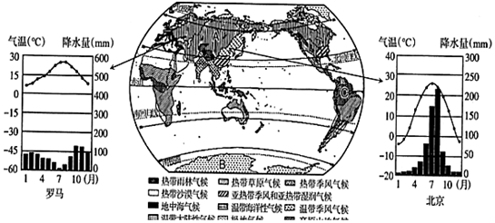
思考完成：
（1）写出如图中字母所代表的气候类型。A． ；B． ；C． 。
（2）分别说出北京、罗马两地的气候类型及降水的季节分配差异 。
（3）列举两例冰雪运动项目，并说出意大利开展冰雪运动的有利条件 。
（4）简述举办本届冬博会的重要意义 。
22．【人口可持续发展】
资料一 2021年7月11日是第32个世界人口日，中国的主题为“生有所护，幼有所育”。中国不断提高妇幼健康服务水平，构建“生有所护”保障体系；打好“
政策组合拳”，构建“幼有所育”支持政策体系，积极探索符合我国实际的人口发展道路，使得人民健康水平实现巨大跨越，人口再生产类型实现历史性转变，为全面建成小康社会、实现“两个一百年”奋斗目标奠定坚实基础。
资料二 世界人口分布示意图和漫画
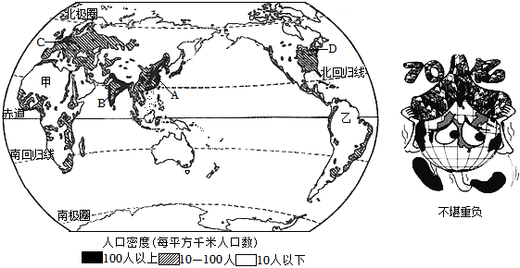
思考完成：
（1）写出如图中字母所代表的世界人口稠密区。
A． ；B． ；C． ；D． 。
（2）世界人口分布极不平衡，人口分布的疏密程度通常用 表示，从南、北半球看，世界人口稠密区主要集中在 半球。世界人口的增长速度，通常用 表示。
（3）简析如图中甲、乙两地人口稀少的自然原因 。
（4）结合漫画说明人口问题给社会经济发展带来的影响 。
（5）说出我国第32个世界人口日的主题及采取的相应举措 。
23．【泉州成功申遗】
资料一 2021年7月25日，我国申报的“泉州：宋元中国的世界海洋商贸中心”在联合国教科文组织的第44届世界遗产委员会会议上顺利通过审议，成功列入《世界遗产名录》，成为我国第五十六处世界遗产。泉州，简称“鲤”，别名“鲤城”、“刺桐”，位于我国东南沿海，是一座已有1300多年历史，写满海洋记忆的港口城市，宋元时期以“东方第一大港”闻名于世，也是联合国唯一认定的“海上丝绸之路起点”，2015年泉州被确定为“21世纪海上丝绸之路先行区”，成为海上丝绸之路的支点城市。
资料二“一带一路”示意图及沿线国家的传统民居
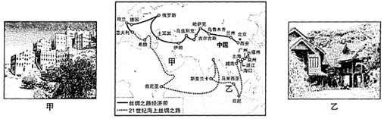
思考完成：
（1）聚落一般分为 聚落和 聚落两种类型。泉州属于 聚落，是联合国唯一认定的“ 起点”。
（2）目前，泉州仍留有阿拉伯人在北宋修建的现存最古老清真寺，是 教的主要活动场所，其教徒被称为 。
（3）以泉州为例，简析聚落分布与自然环境的关系 。
（4）简析甲、乙两地房屋特点与当地自然环境的关系 。
（5）就如何珍惜和保护泉州古城，发表你的观点 。
24．【世贸互利共赢】
资料一 2021年是中国加入世界贸易组织（WTO）20周年。二十年来，中国全面履行入世承诺，抓住经济全球化发展机遇，深度融入世界经济，采取了一系列开放举措，包括降低关税、开放服务业、取消非关税壁垒等，不仅推动中国自身的经济发展，也造福了诸多贸易伙伴，包括发展中国家和最不发达国家，在世界经济贸易中相互促进，实现互利共赢，中国以自身稳健发展成为世界经济增长的“动力源”和“稳定器”。
资料二 发达国家和发展中国家分布示意图
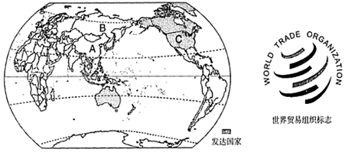
思考完成：
（1）写出如图中字母所代表的国家。A． ；B． ；C． 。
（2）世界上划分发达国家与发展中国家的主要依据是 。发达国家大部分位于 半球，发展中国家主要分布在 半球以及北半球的南部。
（3）世界经济贸易中存在“南北差距”和“南南合作”，解释它们的含义 。
（4）列举中国加入世界贸易组织以来采取的开放举措 。
（5）列举三例说明经济全球化对人们生产、生活的影响 。
2021-2022学年山西省太原市七年级（上）期末地理试卷
参考答案与试题解析
一、选择题（本大题共20个小题，下列各题的选项中，只有一项符合题意，请将正确选项的序号填入下表相应位置。）
北京时间2021年10月18日18时，2022北京冬奥会火种在希腊古奥林匹亚遗址成功采集（当地时间18日正午12时）。据此完成1～3题。
1．北京时间比希腊时间早的原因是（ ）
A．板块运动 B．大陆漂移 C．地球自转 D．地球公转
【答案】C
【解答】解：北京时间比希腊时间早的原因是地球自转，其方向是自西向东。
故选：C。
2．北京冬奥会火种成功采集当天，北京的昼夜状况是（ ）
A．昼夜等长 B．昼短夜长 C．极昼时期 D．昼长夜短
【答案】B
【解答】解：10月18日，地球公转运动处于秋分日与冬至日之间，太阳直射点从赤道向南回归线移动，我国处于秋季，北京昼短夜长。
故选：B。
3．推测北京冬奥会期间，志愿者对外交流的主要语言是（ ）
A．英语 B．日语 C．俄语 D．法语
【答案】A
【解答】解：北京冬奥会期间，志愿者对外交流的主要语言是英语，因为英语是世界上使用最广泛的语言。
故选：A。
某学校地理小组对研学地点进行考察，并绘制等高线图如下。据此完成4～6题。
4．研学地点的山地海拔约（ ）
A．500米 B．660米 C．400米 D．560米
【答案】D
【解答】解：读图可知，图示等高距为100米，可判定，研学地点的山地海拔位于500﹣600米之间，可能是560米。
故选：D。
5．如图中甲、乙两村的直线距离约2.5厘米，实地距离约（ ）
A．2.5千米 B．250米 C．25千米 D．250厘米
【答案】A
【解答】解：读图可知，图中的比例尺为线段式，表示图上1厘米代表实地距离1千米；若图中甲、乙两村的直线距离约2.5厘米，实地距离约2.5×1千米＝2.5千米。
故选：A。
6．如图中小河的流向大致是（ ）
A．自西北向东南 B．自东向西
C．自西南向东北 D．自北向南
【答案】C
【解答】解：在有指向标的地图上判定方向，要根据指向标的箭头指向北方，相反的方向为南方，面向北方，右侧为东方，左侧为西方的方法确定。根据水向低处流的原理，读图可知，图中小河的流向大致是自西南向东北。
故选：C。
2021年国庆期间，山西省多地出现极端强降雨天气，太原市区部分地段出现内涝。据此完成7～9题。
7．下列天气符号表示暴雨的是（ ）
A． B． C． D．
【答案】D
【解答】解：读图可知，A是雨夹雪，B是晴天，C是台风，D是暴雨。
故选：D。
8．太原市年降水量约462.5毫米是指（ ）
A．2020年的年降水量
B．以往多年降水量的总和
C．多年的平均降水量
D．每年降水量都是4625毫米
【答案】C
【解答】解：太原市年降水量约462.5毫米是指多年的平均降水量，该地主要属于温带季风气候，主要位于半湿润区。
故选：C。
9．遇到强降雨天气，我们应该（ ）
A．躲进桥洞 B．淋雨嬉戏 C．防寒保暖 D．避开井坑
【答案】D
【解答】解：遇到强降雨天气，我们应该避开井坑，立即寻找恰当的避雷场所，故D正确；ABC有可能引发危险，错误。
故选：D。
如图示意某气象站人员测得某日8时、14时、20时、2时的气温值。据此完成10～11题。
以上内容仅为本文档的试下载部分，为可阅读页数的一半内容。如要下载或阅读全文，请访问：https://d.book118.com/535103220130011044

